
Glanzvorstellung der FSG in der 1. Halbzeit – Ferenc krönte seine Leistung mit zwei Treffern!
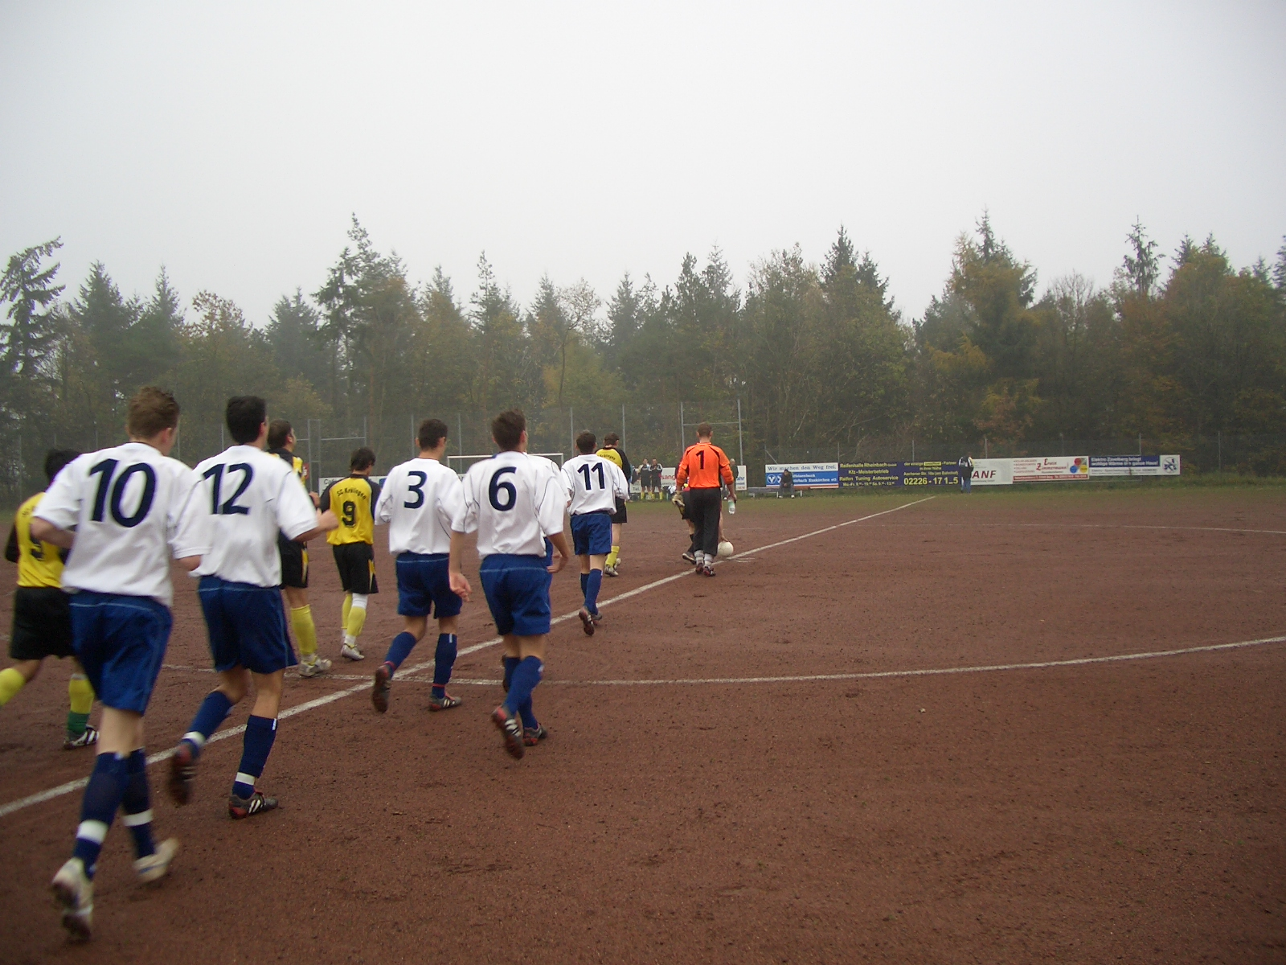
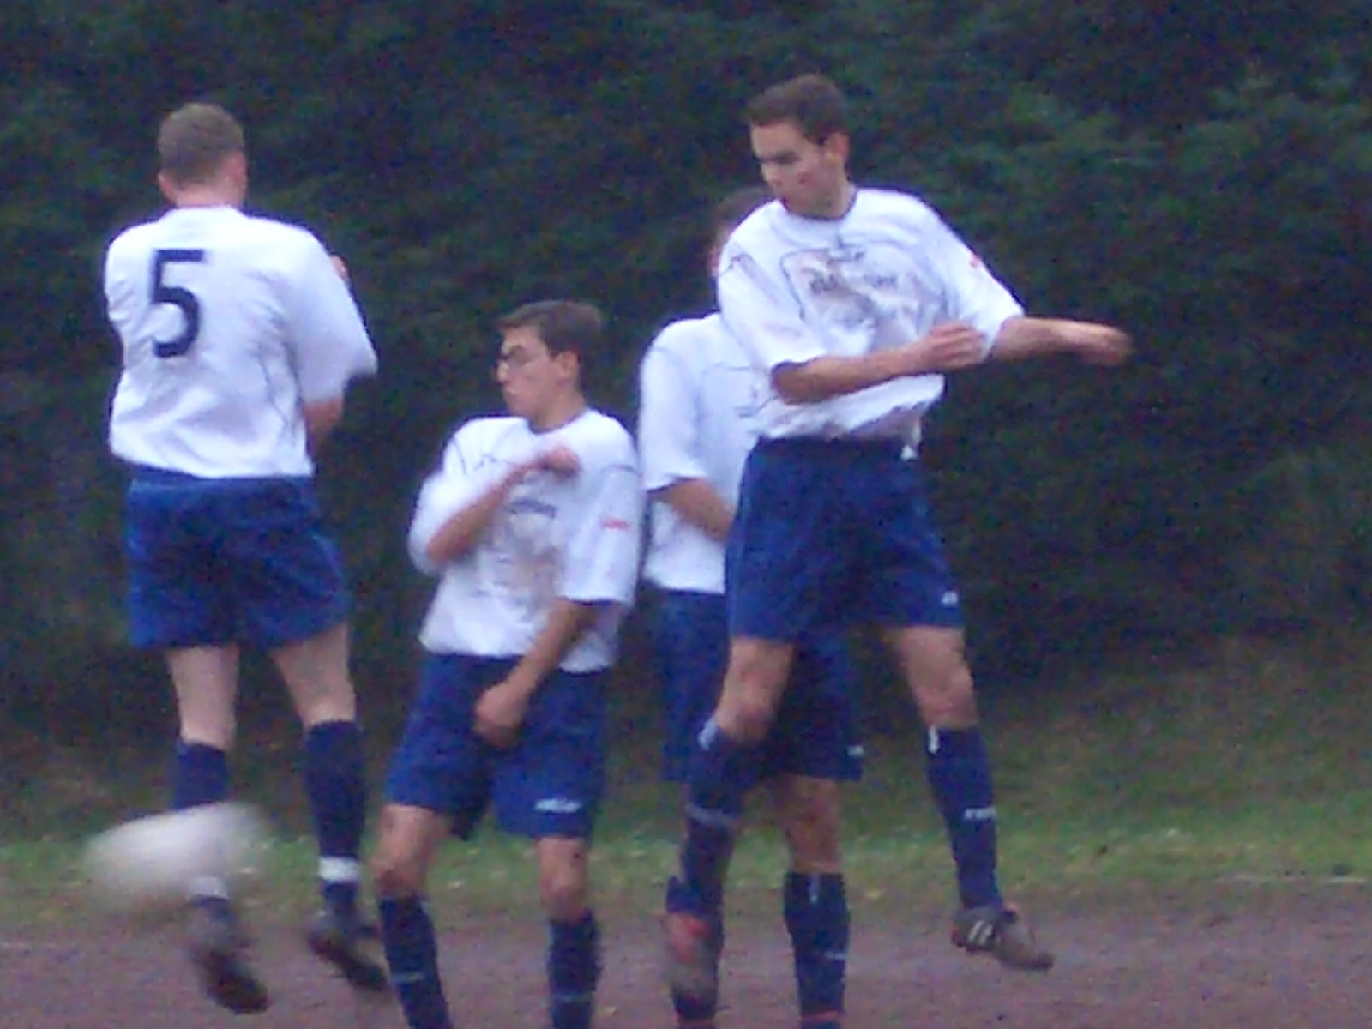
SC Krälingen - FSG Bengen/Lantershofen/Birresdorf 1:3 (0:3)
Durch eine Glanzvorstellung in der 1. Halbzeit gewann die FSG ihr letztes Hinrundenspiel gegen den SC Krälingen mit 3:1. Damit konnte man den Abstand auf den Tabellendritten Niederzissen auf nunmehr 10 Punkte vergrößern. Härtester Verfolger bleibt Türkspor Remagen mit einem Vier-Punkte-Rückstand.
Von der ersten Minute an spielte nur eine Mannschaft und das war die FSG. Mit schnellen Ballstafetten lief Angriff auf Angriff auf das Krälinger Gehäuse. Hierbei taten sich insbesondere D. Breuer, A. Kunze, I. Bossauer und der überragende Chr. Ferenc hervor. Die erste Riesenmöglichkeit hatte A. Kunze in der 7. Min. Ein langer Ball von der linken Seite, der als Flanke gedacht war, strich knapp am rechten Pfosten vorbei. Glück für Krälingen dann in der 12. Min. A. Ley setzte aus 22 m einen Freistoß an die Querlatte. Den Abpraller flankte D. Breuer vor das Tor, wo Chr. Ferenc stand und aus 5 m über das Tor schoss. Nachdem Krälingen sich bis dahin noch wacker gewehrt hatte, fiel in der 22. Min. dann doch das 1:0 für die FSG. Chr. Ferenc spitzelte dem Krälinger Libero A. Yildiz den Ball vom Fuß in den Lauf von M. Thelen, der an dem herausstürzenden Torwart vorbei ins Tor schoss. Nur zwei Min. später die Vorentscheidung. Nach einem Eckball von der rechten Seite durch A. Kunze, ließ D. Breuer den Ball über den Kopf streichen, so dass der besser postierte Chr. Ferenc aus kurzer Entfernung zum 2:0 einschießen konnte. Die FSG machte danach weiter Druck und hatte in der Folgezeit Riesenmöglichkeiten durch A. Kunze (28.) und zweimal I. Bossauer (31., 38.). Leider wurden sie vertan. Mit seinem zweiten Tor krönte Chr. Ferenc in der 39. Min. seine sehr gute Leistung in der 1. Halbzeit. Einen Einwurf von I. Bossauer nahm er an und schoss aus der Drehung ins lange Eck, unhaltbar für den Krälinger Torhüter. Die einzige Möglichkeit für Krälingen hatte A. Micheloni in der 42. Min. Sein Schuss aus 20 m fischte S. Fabritius mit einer Glanzparade aus dem Torwinkel. Die letzte Chance für die FSG in der 1. Hälfte dann in der 45. Min. Chr. Ferenc scheiterte aber an dem glänzend reagierenden Krälinger Torhüter Chr. Stupnig. So ging es mit einem verdienten 3:0 in die Pause.
Wer gedacht hatte das Spiel würde so weiter laufen wie in der 1. Hälfte sah sich in den zweiten 45 Minuten getäuscht. Die FSG tat nur noch das Nötigste und verwaltete das Ergebnis. Zwar hatte man die erste Möglichkeit in der 46. Min. durch M. Thelen, der eine Flanke von I. Bossauer aus 3 m volley über das Tor schoss, danach kam aber nicht mehr viel. Die FSG wollte nicht mehr tun und Krälingen hatte nicht die spielerischen Möglichkeiten die FSG unter Druck zu setzen. Die Chancen die Krälingen in der 2. Halbzeit hatte resultierten aus Standardsituationen bzw. einer verunglückten Flanke. Letztere führte zum 1:3 durch Chr. Micheloni in der 67. Min. Der Ball senkte sich über S. Fabritius ins lange Eck. Bei den Standardsituationen sah man nicht gut aus. So mussten A. Kunze in der 52. und Chr. Ley in der 75. Min. für den geschlagenen S. Fabritius auf der Linie klären. In der Schlussphase übernahm man zwar wieder das Kommando. Allerdings fehlte der letzte entscheidende Pass, so dass es beim alles in allem verdienten 3:1-Sieg für die FSG blieb.
Fazit
Nur 45 Min. Fußball kann bei einem stärkeren Gegner als dies Krälingen am vergangenen Sonntag war auch einmal nach hinten los gehen. Die 1. Halbzeit war allerdings das Beste, was die FSG in der Hinrunde bisher gezeigt hat.
FSG Bengen/Lantershofen/Birresdorf
S. Fabritius, Chr. Ferenc (85. A. Peci), M. Thelen, I. Bossauer, D. Breuer, A. Ley, P. Kriechel, N. Bossauer, A. Kunze, Chr. Ley, Ja. Riedl (58. S. Rieck)
Zuschauer: ca. 60
Vorschau
Am Sonntag, 20.11.2005, 14.30 Uhr, muss die FSG auswärts beim SC Niederzissen antreten.

